Tilki Kitap Tanıtım Bülteni
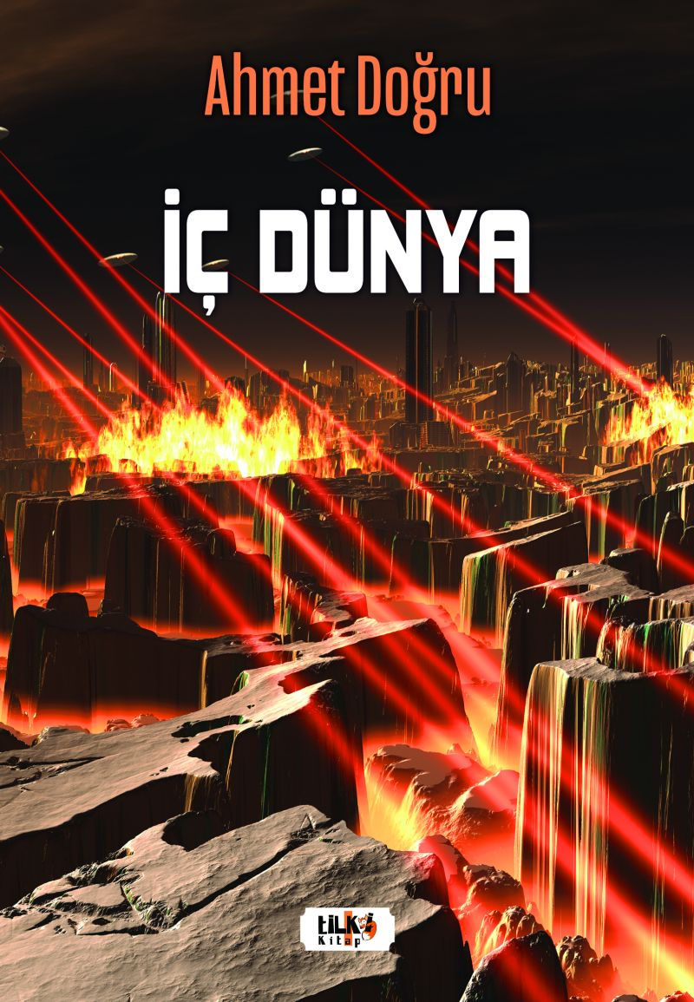 | Eser Adı: İç Dünya  Yazar Adı: Ahmet Doğru  Tür Serisi: Roman/Edebiyat  Cilt Bilgisi: AMERİKAN  Kitap Dili: Türkçe  Eser Tipi: Orjinal  İç Sayfa: 2. HAMUR SB 60  Kapak: BRISTOL AMERİKAN 230  Yan Kapak: YOK  Selefon Türü: MAT SELEFON  Basım Tarihi: 2022  Sayfa Sayısı: 122  Kitap Boyutları: 135 X 195 mm  ISBN No: 9786258039962  Etiket Fiyatı: 370,00 TL  Editör Görevlisi: Hilal Eksik  Son Okumacı: Dr. Hakan Özkütükçü  Mizanpajcı: Yasemin Er  Kapak Grafikeri: Yasemin Er
Kitap Tanıtım Yazısı : (Arka Kapak)

HERKES İSTİLAYI GÖKYÜZÜNDEN BEKLİYORDU FAKAT O YERİN ALTINDAN GELDİ.
Irakta bulunan iskeletlerin gizemi neydi? Çöl kumları altında binlerce yıllık gizem sonunda gün yüzüne çıkıyor.
Ufukları aşan bu maceraya katılmak ister misiniz?
Kitabın detay sayfasına buradan ulaşabilirsiniz :
https://www.vernokitap.com/kitaplar/kitap-baski-ahmet-dogru-ic-dunya-2664.html
Tilki Kitap



